第二章 基本放大电路
2.1判断题
1、放大电路的电压放大倍数和电流放大倍数一定都大于1（ ）
2、由于放大的是变化值，所以输入直流信号时，任何放大电路的输出都没有变化（ ）
3、放大倍数也可以定义为输出量瞬时值和输入量的瞬时值之比（ ）
4、在直流通路中，只考虑
（1）直流输入信号的作用（ ）
（2）直流电源的作用（ ）
5、电路中交流成分是由交流信号所提供的（ ）
2.2填空或选择填空
1、一个处于放大状态的电路，当输入电压是10mv时，输出电压为7v；输入电压为15mv时，输出电压为6.5v，电压放大倍数为
2、阻容耦合放大电路能放大 ，（直流信号；交流信号；交直流信号）
3、因阻容耦合电路 ，（各级Q点相互独立；Q点互相影响；各级Au互相影响）所以这类电路 （输出级工作点稳定性只受到本级的影响；不能放大直流信号；放大倍数不稳定）
4、用示波器观察NPN管共射单级放大器输出电压得到题图2.1所示三种削波失真的波形，请分别写出失真的波形，请分别写出失真的类型，其中图（a）为 ，图（b）为
，图（c）为
uo uo uo

ωt ωt ωt

(a) (b) (c)
题图2.1
5、题图2.2所示是一个共射单级放大器的输出电压波形，假定晶体管是NPN型，则该信号的削波属于 失真，偏流电阻Rb应调 可以消除失真。
uo

ωt

题图2.2
6、在基本放大器中，如果NPN管的管压降UCE增大，则与此相应的（ ）（输入电压ui↓；集电极电流ic↓；基极电流iB↓；输出电压uo↓）
７、对于共射、共集、共基三种基本组态放大电路，若希望电压放大倍数大，可选用（ ）组态；若希望带负载能力强，应选用（ ）组态。
８、在分压是工作点稳定电路中，若在集电极回路中串一只直流电流表，在静态时，电流表读数为Ic，则下面三种情况下电流表的Ic与IcQ的关系为
（１）输出没有失真时Ic IcQ；（２）输出产生饱和失真时，Ic IcQ；（３）输出产生截止失真时，Ic IcQ
９、在共射基本放大电路中，设输入信号ui为正弦波，若输出波形的负午波被削平时，则这是 失真，可以通过 来消除这种失真；若输出电压出现Ｅ、负半固被削平的双向失真时，可采用 来消除这种失真。
１０、双极型三级管从结构上看可以分成 和 两种类型，它们工作时有 和
两种截流子参与导电。场效应管从结构看可分为 和 两大类型，它们的导电过程仅仅取决于 截流子的流动。
１１、场效应管属于 控制型器件，而晶体三极管则认为是 控制型器件。
１２、晶体三极管用来放大时，应使发射结处于 偏置，集电结处于 偏置。
１３、三级管的穿透电流ICEO是集一基反向饱和电流ICBO的 倍。在选用管子时，一般希望ICEO尽量 。
１４、温度升高时，三级管的共射输出特性曲线将 ，输出特性曲线将 ，而且输出特性曲线之间的间隔将 。
２.３选择题
１、在单级放大电路中，若输入电压为正弦波形，用示波器观察uo和ui的波形，当放大电路为共射电路时，则uo和ui的相位（ ）；当为共集电路时，则uo和ui的相位（ ）；当为共基电路时，uo和ui的相位（ ）
Ａ同相 Ｂ反相 Ｃ相差９０° Ｄ不定
２、既能放大电压，也能放大电流的是（ ）组态放大电路；可以放大电压，但不能放大电流的是（ ）组态放大电路；只能放大电流，但不能放大电压的是（ ）组态放大电路
Ａ共射 Ｂ共集 Ｃ共基 Ｄ不定
３、图解法较适合于解决的问题是（ ）
Ａ输入输出均为小信号时电路的交流性能
Ｂ输入正弦波信号时输出波形
Ｃ输出为小信号时的副值与波形
Ｄ静态工作点的设置情况
４、电路的静态是指（ ）
Ａ输入交流信号幅值不变时的电路状态
Ｂ输入交流信号频率不变时的电路状态
Ｃ输入交流信号且幅值为０时的电路状态
Ｄ输入端开路时的状态
５、分析放大电路时常常采用交直流分开分析的方法，这是因为（ ）
Ａ晶体管是非线性器件
Ｂ电路中存在电容
Ｃ电路中有直流电容
Ｄ电路中既有交流量又有直流量

2.4简答题
１、三极管基本放大电路由哪些主要部分组成？各元件有什么作用？
２、三极管放大电路的基本组成方式有哪些？各自有什么特点？
３、放大电路的失真有哪几种？各自有什么特点？
４、晶体管具有放大作用的内部条件和外部条件是什么？

2.5放大电路如题图２.３所示，晶体管的U_{BE}=0.7V，β=40。试求：
（1）静态工作点
（2）如果管子坏了，换上一只β=80的晶体管，则电路能否达到改善放大性能的目的？为什么？
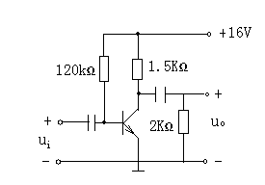
题图２．３
2.6放大电路如题图２.４所示，晶体管的U_{BE}=0.7V，β=50。试求：
（1）计算静态工作点
（2）计算A_{u}、R_{i}和R_{o}
（3）u_{i}的有效值为多大时输出电压将出现失真？首先出现什么失真？
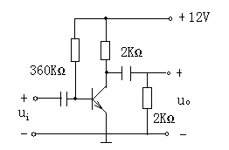
题图２．４
2.7如题图２．５（a）所示的放大电路中，已知U_{CC}=12V，R_{b}=240k，R_{c}=3k，β=40。
（1）计算静态工作点
（2）三极管的输出特性曲线如图２．５（b）所示，用图解法确定电路的静态值。
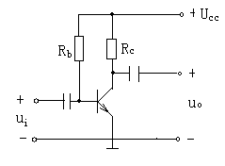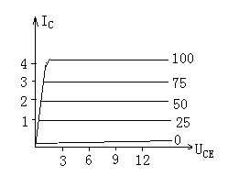
题图２．５（ａ） 题图２．５（ｂ）
2.8在上题中，若改变R_{b}，使U_{CE}=3V，则R_{B}应为多大？若改变R_{B}，使I_{C}=1.5mA，则R_{B}又为多大？并分别求出两种情况下电路的静态工作点。
2.9在如图２.５（a）所示的电路中，已知U_{CC}=10V，三极管的β=40。若要使U_{CE}=5V，I_{C}=2mA，试确定R_{C}、R_{B}的值。
2.10在如图２．６所示的放大电路中，已知U_{CC}=12V，R_{b1}=60k，R_{b2}=20k，R_{c}=3k，R_{e}=3k，R_{L}=3k，β=50，U_{BE}=0.7V
（1）求静态工作点
（2）画出微变等效电路
（3）求电压放大倍数A_{u}、输入电阻R_{i}、输出电阻R_{o}

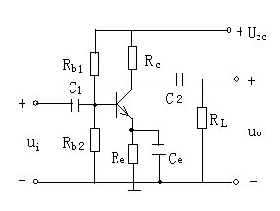
题图２．６
2.11在如图２．７所示的放大电路中，已知U_{CC}=12V，R_{b1}=120k，R_{b2}=40k，R_{c}=3k，R_{e1}=200Ω，R_{e2}=1.8k，R_{L}=3k，β=100，U_{BE}=0.7V
（1）求静态工作点
（2）画出微变等效电路
（3）求电压放大倍数A_{u}、输入电阻R_{i}、输出电阻R_{o}
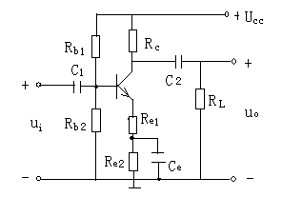
题图２．７

